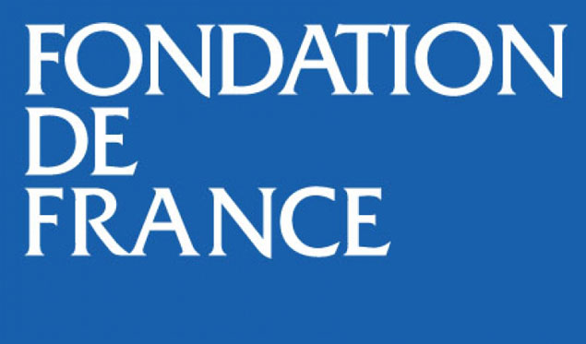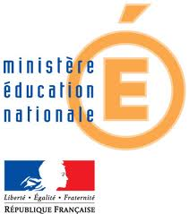

Bulletin d’inscription

Colloque International
L’éducation inclusive : une formation à inventer
UNESCO 17 – 18 octobre 2013, salle XI
7, place de Fontenoy, Paris 7e

Ce bulletin est à renvoyer avant le 10 octobre 2013 à : colloque.cnfu@gmail.com ou à l’adresse suivante : Commission nationale française pour l’UNESCO, Colloque Éducation Inclusive,
57, boulevard des Invalides 75007 Paris

Nom :
Prénom :
Institution, Association ou Université :
Courriel :
Adresse postale :
Numéro de téléphone :
Assiste a :
- Tout le colloque
- L’ensemble de la journée du 17 octobre
- La matinée du 17 octobre
- L’après-midi du 17 octobre
- La matinée du 18 octobre

Merci de vous munir d’une pièce d’identité afin de retirer un badge à l’entrée de l’UNESCO

